1.登录后，点击“我的申请”；
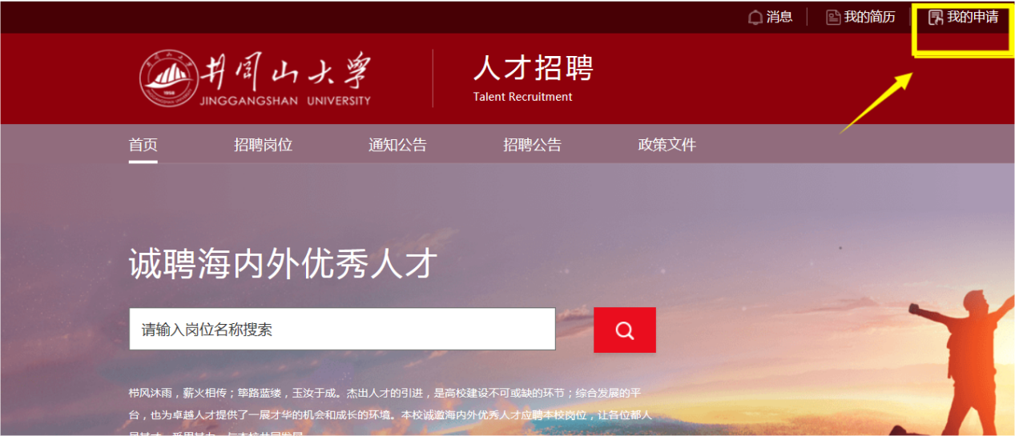
2.点击“查看简历”；
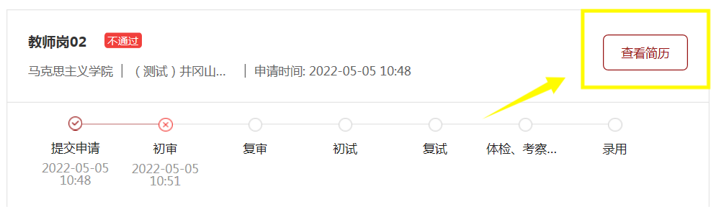
3.点击“导出”；
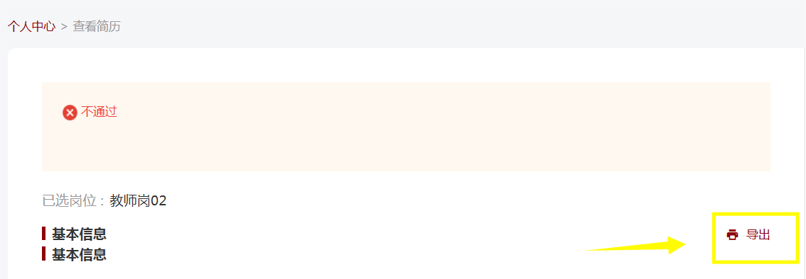
4.打印导出的“简历”并在右上角贴近期１寸彩色证件照。

